Муниципальное образование «Бессергеневское сельское поселение»
Администрация Бессергеневского сельского поселения
Комиссия по проведению публичных слушаний в сфере градостроительной деятельности на территории Бессергеневского сельского поселения
12.02.2022г. | ст. Бессергеневская

Заключение
по результатам публичных слушаний по проекту внесения изменений в Генеральный план Бессергеневского сельского поселения в части изменения функциональной зоны Жилой застройки индивидуальными жилыми домами (Ж1) на зону смешанной и общественно-деловой застройки (ОДЗ 2) в границах земельного участка с кадастровым номером 61:28:0030301:3362 (протокол от 11.02.2022)

Руководствуясь ст. 5.1 Градостроительного кодекса РФ, Уставом Муниципального образования «Бессергеневского сельское поселение», на основании Решения Собрания депутатов Бессергеневского сельского поселения Октябрьского района Ростовской области от 10.08.2018г. № 95 «Об утверждении положения о порядке организации и проведения общественных обсуждений на территории Бессергеневского сельского поселения», Комиссия по проведению публичных слушаний в сфере градостроительной деятельности на территории Бессергеневского сельского поселения (далее – Комиссия) в своём заседании 11.02.2022 г. рассмотрела проект внесения изменений в Генеральный план Бессергеневского сельского поселения в части изменения функциональной зоны Жилой застройки индивидуальными жилыми домами (Ж1) на зону смешанной и общественно-деловой застройки (ОДЗ 2) в границах земельного участка с кадастровым номером 61:28:0030301:3362 в целях приведения градостроительной документации Бессергеневского сельского поселения в соответствие с нормами действующего законодательства.

Публичные слушания были проведены в здании СДК ст. Бессергеневская по адресу: Ростовская область, Октябрьский район, ст. Бессергеневская, ул. Кооперативная, №29, 11.02.2022 в 14ч.00м. На публичных слушаниях присутствовало 17 человек, продолжительность проведения публичных слушаний 60 мин (с 14:00 до 15:00).
Прием письменных заявлений и возражений граждан, юридических лиц по теме публичных слушаний осуществлялся по адресу: Ростовская область, Октябрьский район, ст. Бессергеневская, ул. Советская, №38 в период с 06 декабря 2021г. по 10 февраля 2022 года.
В ходе проведения публичных слушаний по рассмотрению проекта внесения изменений в Генеральный план Бессергеневского сельского поселения в части изменения функциональной зоны Жилой застройки индивидуальными жилыми домами (Ж1) на зону смешанной и общественно-деловой застройки (ОДЗ 2) в границах земельного участка с кадастровым номером 61:28:0030301:3362 , присутствующими на публичных слушаниях жителями Бессергеневского сельского поселения сделаны замечания по картматериалу проекта. Внесено предложение доработать проект с учетом замечаний, которые необходимо внести в Проект.
Комиссией Администрации Бессергеневского сельского поселения отмечено, что процедура внесения изменений в генеральный план аналогична процедуре утверждения генерального плана. Внесение изменений в генеральный план муниципального образования, проводимое органом местного самоуправления на основании требований Градостроительного кодекса. Согласно части 3 статьи 24 Градостроительного кодекса подготовка проекта генерального плана осуществляется в соответствии с требованиями статьи 9 данного Кодекса и с учетом региональных, местных нормативов градостроительного проектирования.
1.Предоставленный материал не соответствует требованиям Градостроительного кодекса статьи 23 «Содержание генерального плана поселения и генерального плана городского округа»;
2. Несоответствие сведений о местоположении границ зон с особыми условиями использования территорий, территорий объектов культурного наследия, отображенных на карте содержащемуся в Едином государственном реестре недвижимости описанию местоположения границ указанных зон, территорий;
3. Ширину Автомобильной дороги регионального или межмуниципального значения пересекающей границы близ лежащих земельных участков привести в соответствии с утвержденным Генеральным планом (основной чертеж) Бессергеневского сельского поселения в части населенного пункта ст. Бессергеневская
4. Шрифт наименований улиц, функциональных зон указать в соответствии с утвержденным Генеральным планом (основной чертеж) Бессергеневского сельского поселения в части населенного пункта ст. Бессергеневская
5. Границы земельного участка с кадастровым номером 61:28:0030301:3362 с внесенными изменениями в Проект указать в соответствии с утвержденным Генеральным планом (основной чертеж) Бессергеневского сельского поселения в части населенного пункта ст. Бессергеневская

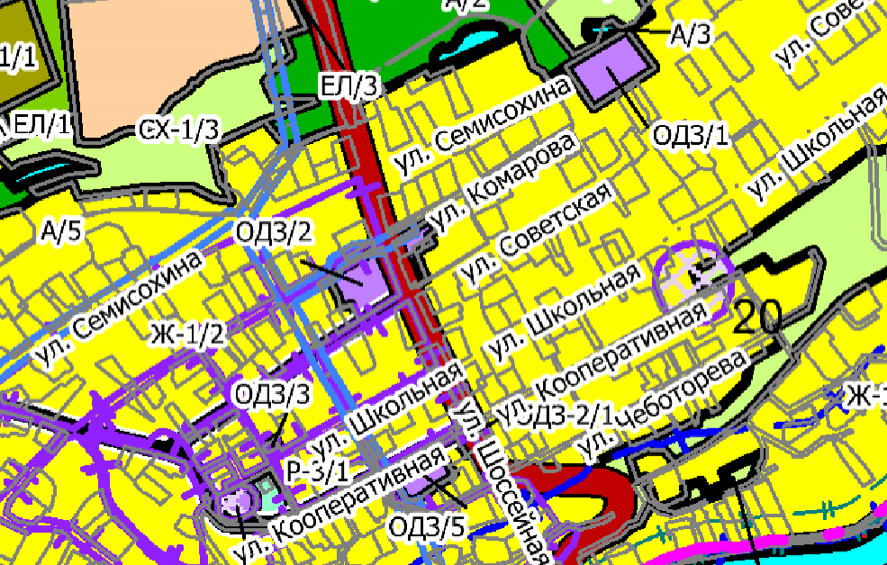

Вышеуказанные замечания Комиссии Администрации Бессергеневского сельского поселения, направить в адрес проектной организации ООО «ГЕО-ДОН» для отображения их в материалах Проекта. Срок устранения замечаний установить 30 календарных дней.
Откорректированный Проект с внесенными уточнениями предоставить в адрес Комиссии Администрации Бессергеневского сельского поселения.
По результатам рассмотрения представленных материалов проекта внесения изменений в Генеральный план Бессергеневского сельского поселения в части изменения функциональной зоны Жилой застройки индивидуальными жилыми домами (Ж1) на зону смешанной и общественно-деловой застройки (ОДЗ 2) в границах земельного участка с кадастровым номером 61:28:0030301:3362 в целях приведения градостроительной документации Бессергеневского сельского поселения в соответствие с нормами действующего законодательства, протокола публичных слушаний, Комиссия пришла к выводу:
- Считать публичные слушания состоявшимися.
2. Проект внесения изменений в Генеральный план Бессергеневского сельского поселения в части изменения функциональной зоны Жилой застройки индивидуальными жилыми домами на зону смешанной и общественно-деловой застройки в границах земельного участка с кадастровым номером 61:28:0030301:3362 рекомендовать к утверждению на заседании Собрания депутатов Бессергеневского сельского поселения после внесения всех замечаний в проект предоставленный проектной организацией ООО «ГЕО-ДОН».
В целях доведения до всеобщего сведения информации о принятых Комиссией решениях, секретарю Комиссии разместить на официальном сайте Администрации Бессергеневского сельского поселения в сети Интернет http://www.bessergenevskoe.ru и опубликовать в газете «Сельский вестник» настоящее заключение.

Председатель Комиссии С.Ю. Рубцов

Секретарь Комиссии О.В. Стрепухова

